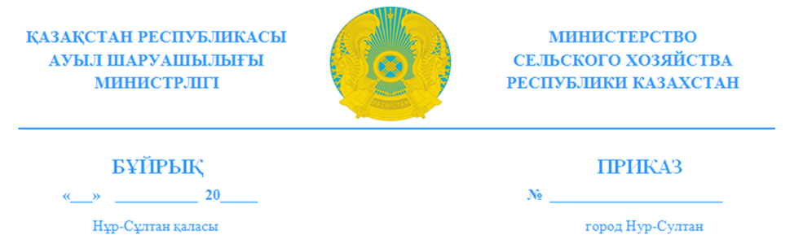

2021 – 2023 жылдарға арналған
бағдарламалық-нысаналы
қаржыландыру шеңберінде
ғылыми зерттеулер жүргізуге арналған
конкурстық құжаттаманы бекіту туралы

«Ғылым туралы» Қазақстан Республикасы Заңының 27-бабына және Қазақстан Республикасы Үкіметінің 2011 жылғы 25 мамырдағы № 575 қаулысымен бекітілген Ғылыми және (немесе) ғылыми-техникалық қызметті базалық, гранттық, бағдарламалық-нысаналы қаржыландыру қағидаларының
55-тармағына сәйкес, БҰЙЫРАМЫН:
1. 2021 – 2023 жылдарға арналған бағдарламалық-нысаналы қаржыландыру шеңберінде ғылыми зерттеулер жүргізуге арналған қосымшадағы конкурстық құжаттама бекітілсін.
2. Осы бұйрықтың орындалуын бақылау Қазақстан Республикасының Ауыл шаруашылығы бірінші вице-министрі А.С. Сапаровқа жүктелсін.
3. Осы бұйрық қол қойылған күннен бастап күшіне енеді.

Министр С. Омаров

2021 жылғы «____» ___________ № ____________ бұйрық

2021-2023 жылдарға арналған бағдарламалық-нысаналы
қаржыландыру шеңберінде ғылыми зерттеулер жүргізуге арналған
конкурстық құжаттаманы бекіту туралы

Атауы | Құрылымдық бөлімшенің атауы | Жауапты тұлғаның Т.А.Ж., қолы, бұрыштама қою күні | Нақты орындаушының лауазымы, Т.А.Ж., қолы, бұрыштама қою күні
ӘЗІРЛЕУ | Стратегиялық жоспарлау және талдау департаменті | С.С. Молдабаева
КЕЛІСУ | Вице-министр | Р.Е.Манатаев
 | Заң қызметі департаменті | Ә.Ж. Жеңісов
 | Кадр және әкімшілік қамтамасыз ету департаменті | А.Қ. Оразов
 | Өсімдік шаруашылығы өнімдерін өндіру және қайта өңдеу департаменті | А.С. Султанов
 | Мал шаруашылығы өнімдерін өндіру және қайта өңдеу департаменті | Е.К. Ахметов
 | Мемлекеттік көрсетілетін қызметтерді дамыту және АӨК-ні цифрландыру департаменті | Б.К. Алпысбеков
МӘТІННІҢ  ТЕҢТҮПНҰСҚАЛЫЛЫҒЫН ҚАМТАМАСЫЗ ЕТУ | Кадр және әкімшілік қамтамасыз ету департаменті | Н.Т. Аманжолов
ТІРКЕУ | Бақылау және құжаттамалық қамтамасыз ету басқармасы

